LAPORAN PRAKTIKUM
4232101 - Pemrograman Berorientasi Objek
“Packages, Encapsulation, & Interfaces”


Disusun Oleh:

Astrit Selvyona Turnip[41425026]

PROGRAM STUDI D-IV TEKNOLOGI REKAYASA PERANGKAT LUNAK
FAKULTAS VOKASI
INSTITUT TEKNOLOGI DEL
2026

- Lakukan analisa mengapa atribut jlhTorsi, faktorPembagi, panjangGagang, dan rasioGigi termasuk setter-getter nya pada kelas Motor dan Mobil tidak dibuat di dalam IKenderaan?
- Atribut tersebut tidak diletakkan di IKenderaan karena interface digunakan untuk mendefinisikan perilaku/metode yang harus dimiliki oleh class, bukan menyimpan atribut khusus yang hanya dimiliki oleh jenis kendaraan tertentu. Kalau atribut tersebut dimasukkan ke IKendaraan, maka setiap class yang mengimplementasikan interface tersebut harus mengikuti atribut yang tidak diperlukan.
- Ubahlah seluruh access modifier metode yang ada pada kelas “Kendaraan” menjadi “protected”. Lakukan observasi kecil, mengapa perubahan ini mengakibatkan error pada program. Buatlah laporan anda dalam bentuk softcopy.
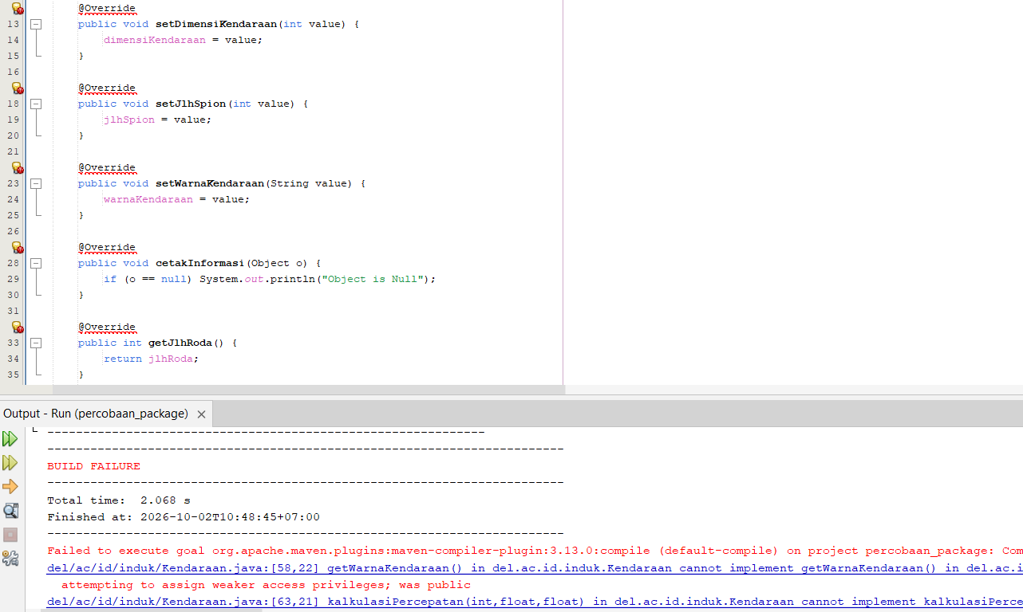
- Perubahan method Kendaraan dari public menjadi protected menyebabkan error karena method tersebut sebelumnya dapat diakses dari kelas lain, sedangkan setelah menjadi protected, aksesnya menjadi lterbatas. Method hanya dapat digunakan dengan aturan yaitu dari package yang sama atau melalui hubungan pewarisan.

- Sama seperti soal no.2, lakukan perubahan access modifier metode pada kelas “Mobil” menjadi “protected”. Lakukan observasi kecil, mengapa perubahan ini mengakibatkan error pada program. Buatlah laporan anda dalam bentuk softcopy.
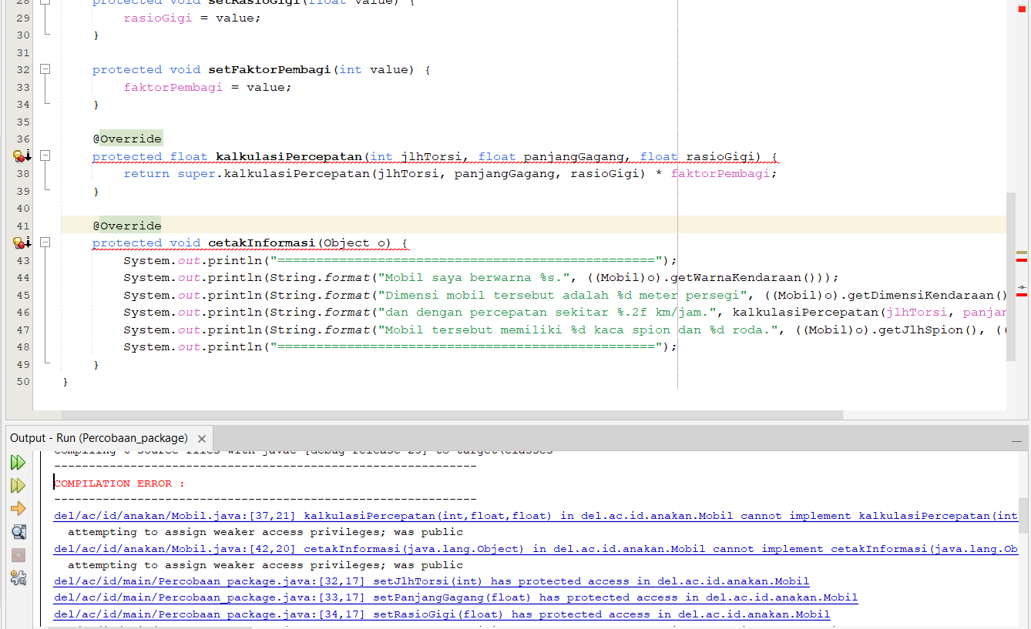
- Perubahan access modifier pada method Mobil dari public menjadi protected menyebabkan error karena kelas utama berada di package yang berbeda dan bukan merupakan subclass dari Mobil. Oleh karena itu, method protected tersebut tidak dapat dipanggil secara langsung dari kelas utama.

